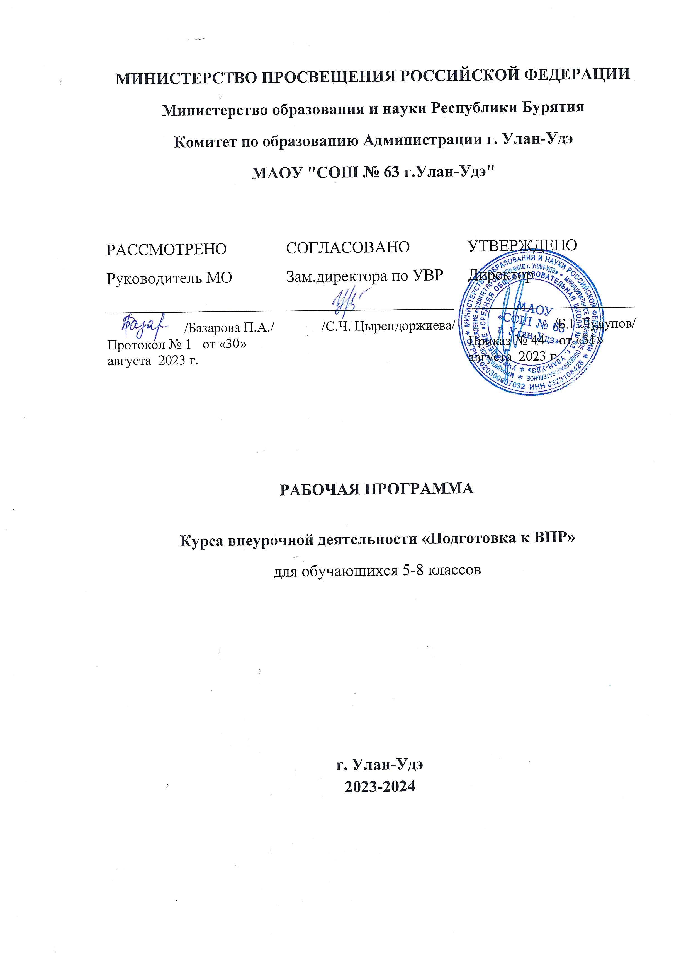

**Пояснительная записка**

Программа курса внеурочной деятельности «Подготовка к ВПР в 5-8 классах»

разработана на основе следующих нормативных документов:

1. Внеурочный план по внеурочной деятельности для 5-8 классов МАОУ «СОШ №63» на 2023-2024 учебный год.

2. Основная образовательная программа основного общего образования МАОУ «СОШ №63». Русскому языку как учебному предмету отводится большая роль в решении образовательных и воспитательных задач, которые в настоящее время стоят перед школой. Раскрытие богатства русского языка пробуждает у учащихся чувство гордости за великий, могучий, свободный русский язык. Выработка привычки обращать внимание на свою собственную речь, умение наблюдать и анализировать явления языка воспитывают ответственное отношение к слову, стремление бороться за культуру речи.

Программа направлена на реализацию педагогической идеи формирования у школьников умения учиться – самостоятельно добывать и систематизировать новые знания и обеспечивает реализацию следующих принципов:

* непрерывность дополнительного образования как механизма полноты и целостности образования в целом;
* развития индивидуальности каждого ребенка в процессе социального самоопределения в системе внеурочной деятельности;
* системность организации учебно-воспитательного процесса.

Внеклассные занятия способствуют формированию у школьников элементарных понятий о законах языка и истории его развития, ознакомлению учащихся с богатством выразительных средств языка, углублению знаний, полученных на уроках.

Благотворное влияние оказывает внеклассная работа на развитие речи учащихся. Обогащается словарный запас, вырабатываются навыки выразительного чтения, грамотной устной и письменной речи. Учащиеся более самостоятельно, чем на уроке, анализируют материал, обобщают и сопоставляют грамматические явления, знакомятся с историей отдельных слов и выражений.

Наиболее распространённой и проверенной на практике формой внеклассной работы по русскому языку является внеурочное занятие. Занятия пробуждают у учащихся интерес к явлениям живой речи, развивают свойственную детям пытливость ума, любознательность. Поэтому работа здесь должна строиться таким образом, чтобы не дублировать материал урока, а расширять и углублять познания детей, воспитывать у них внимание и любовь к слову. «Подготовка к ВПР в 5-8 классах» является закономерным продолжением урока, его дополнением. Программа составлена в соответствии с требованиями Федерального государственного образовательного стандарта общего образования.

Содержание и методы обучения программы «Подготовка к ВПР в 5-8 классах» содействуют приобретению и закреплению школьниками прочных знаний и навыков, полученных на уроках русского языка, обеспечивают единство развития, воспитания и обучения. Для успешного проведения занятий используются разнообразные виды работ: игровые элементы, игры, дидактический и раздаточный материал, пословицы и поговорки, ребусы, кроссворды, головоломки, грамматические сказки. Содержание программы построено на чередовании теоретических занятий с практическими. В качестве дидактического материала используются различные лингвистические словари, научно-популярные книги о русском языке, материалы для бесед, тесты, презентации по темам занятий.

Данная программа внеурочной деятельности предполагает развитие кругозора и мышления у учащихся, способствует повышению их интеллектуального уровня при изучении лингвокультурологии, воспитывает чувство уважения к русскому языку. В отличие от уроков русского языка на внеурочных занятиях учащиеся получают углубленные знания по данному предмету по темам: «Лексика и фразеология», «Словообразование», «Морфология», «Культура речи». Большое внимание уделяется практическим занятиям, творческим работам. Используя информационные компьютерные технологии, ребята вместе с учителем учатся аргументировать, рассуждать по заданной теме. Данная программа **актуальна**, так как изучению русского языка уделяется большое внимание в РФ. Следовательно, необходимо через внеклассные дополнительные занятия прививать любовь к языку, совершенствуя орфографическую и пунктуационную грамотность учащихся. Ребята учатся составлять проекты, работать в команде, этим данный курс отличается от других. Занятия способствуют формированию у учащихся интереса к работе исследователя языка и вырабатывают профессиональный интерес к занятиям лингвистикой.

**Цель программы:**

- формирование личности, полноценно владеющей устной и письменной речью в соответствии со своими возрастными особенностями.

**Задачи:  
Обучающие:**

- развитие интереса к русскому языку как к учебному предмету; приобретение знаний, умений, навыков по грамматике русского языка; развитие мотивации к изучению русского языка; развитие творчества и обогащение словарного запаса; углубление и расширение знаний и представлений о литературном языке;  
**Воспитывающие:**

- воспитание культуры обращения с книгой; формирование и развитие у учащихся разносторонних интересов, культуры мышления.

**Развивающие:**

- развивать смекалку и сообразительность; приобщение школьников к самостоятельной исследовательской работе; развивать умение пользоваться разнообразными словарями; учить организации личной и коллективной деятельности в работе с книгой.

**Формы проведения занятий**

- беседы, викторины; практические занятия с элементами дидактических и раздаточных материалов, лингвистический анализ художественных текстов; самостоятельная работа (индивидуальная и групповая) по работе с разнообразными словарями; защита творческих проектов.

**Основные методы и технологии**

технология разноуровневого обучения;

* развивающее обучение;
* технология обучения в сотрудничестве;
* коммуникативная технология.

Выбор технологий и методик обусловлен необходимостью дифференциации и индивидуализации обучения в целях развития универсальных учебных действий и личностных качеств школьника.

**Планируемые результаты.**

**Личностные результаты**

* эмоциональность; умение осознавать и определять (называть) свои эмоции;
* эмпатия – умение осознавать и определять эмоции других людей; сочувствовать другим людям, сопереживать;
* чувство прекрасного – умение чувствовать красоту и выразительность речи, стремиться к совершенствованию собственной речи;
* любовь и уважение к Отечеству, его языку, культуре;
* интерес к чтению, к ведению диалога с автором текста; потребность в чтении;
* интерес к письму, к созданию собственных текстов, к письменной форме общения;
* интерес к изучению языка;
* осознание ответственности за произнесённое и написанное слово.

**Метапредметные результаты**

Регулятивные УУД:

* самостоятельно формулировать тему и цели урока;
* составлять план решения учебной проблемы совместно с учителем;
* работать по плану, сверяя свои действия с целью, корректировать свою деятельность;
* в диалоге с учителем вырабатывать критерии оценки и определять степень успешности своей работы и работы других в соответствии с этими критериями.

Познавательные УУД:

* перерабатывать и преобразовывать информацию из одной формы в другую (составлять план, таблицу, схему);
* пользоваться словарями, справочниками;
* осуществлять анализ и синтез;
* устанавливать причинно-следственные связи;
* строить рассуждения;

Коммуникативные УУД:

* адекватно использовать речевые средства для решения различных коммуникативных задач; владеть монологической и диалогической формами речи.
* высказывать и обосновывать свою точку зрения;
* слушать и слышать других, пытаться принимать иную точку зрения, быть готовым корректировать свою точку зрения;
* договариваться и приходить к общему решению в совместной деятельности;
* задавать вопросы.

**Место курса в учебном плане**

Важнейшим нормативным документом по введению федеральных образовательных стандартов общего образования второго поколения в действие является Базовый учебный (образовательный) план образовательных учреждений Российской Федерации, который состоит из двух частей: инвариантной части и вариативной части, включающей внеурочную деятельность, осуществляемую во второй половине дня.  
 Внеурочная образовательная деятельность – деятельность в рамках образовательного процесса, направленная на формирование и реализацию индивидуальных склонностей, способностей, интересов учащихся в разных видах деятельности. Таким образом, внеучебная деятельность ребенка приобретает статус образовательной деятельности и является необходимым компонентом процесса получения образования.

Данная программа рассчитана на учащихся 5-8 классов.

Срок ее реализации - 1 год (34 занятия)

Форма организации - кружок.

Занятия проводятся 1 раз в неделю.

**Содержание программы**

Организационное занятие. (1з) Руководитель знакомит учащихся с целью и задачами, с методикой проведения занятий, с примерным планом работы. Распределяются обязанности среди детей, заполняются анкеты.

**Загадки фонетики (1 з)**

**Тайны орфоэпии (6 з)**Разные стили произношения**.**Особенности произношения мужских и женских отчеств**.**Будьте внимательны к безударным гласным!

Произносите правильно! Как простые звуки становятся волшебными

**Секреты графики (1з)**

**Секреты орфографии и пунктуации (4з)**

«Коренные секреты» Пунктуация и смысл. Тайны письма. Проверяем свою грамотность

**В гостях у лексики (4 з)**

Поиск нужного слова. Притяжение слов. Мало слов, а горя реченька. Тысячи тонн словесной руды (повторение слов, тавтология, плеоназм).

**Мир семантики (6 з)**

В край изобилия и процветания. Встречи со словами-тёзками. Визит к паронимам. Встреча с синонимами. Знакомство с антонимами. Стилистическая окраска слов

**В мире крылатых слов (6 з)**

У слов бывают крылья обороты. Загадки фразеологии. Ошибки при употреблении фразеологизмов. Не смешивайте фразеологизмы! Цитируйте фразеологизмы точно!

**Образность речи (4 з)**

Как простые слова становятся волшебными. Эпитеты, образные сравнения, метафора. Метонимия, синекдоха, олицетворения, перифраза. Всегда ли оправдана образность речи?

**Обобщающее занятие. (1з)**Защита проектов.

Календарно-тематическое планирование

|  |  |  |
| --- | --- | --- |
| № | **Тема** | **Кол-во занятий** |
|
| 1 | Организационное занятие. | 1 |
| 2 | **Загадки фонетики (1 з).** | 1 |
| 3 | **Тайны орфоэпии (6 з)** | 1 |
| 4 | Разные стили произношения | 1 |
| 5 | Особенности произношения мужских и женских отчеств | 1 |
| 6 | Будьте внимательны к безударным гласным! | 1 |
| 7 | Произносите правильно! | 1 |
| 8 | Как простые звуки становятся волшебными | 1 |
| 9 | **Секреты графики (1з)** | 1 |
|  | **Секреты орфографии и пунктуации (4з)** |  |
| 10 | «Коренные секреты» | 1 |
| 11 | Пунктуация и смысл | 1 |
| 12 | Тайны письма. | 1 |
| 13 | Проверяем свою грамотность | 1 |
|  | **В гостях у лексики (5 з)** |  |
| 14 | Поиск нужного слова | 1 |
| 15 | Притяжение слов | 1 |
| 16 | Мало слов, а горя реченька | 1 |
| 17 | Тысячи тонн словесной руды (повторение слов, тавтология) | 1 |
|  | **Мир семантики (6 з)** |  |
| 18 | В край изобилия и процветания | 1 |
| 19 | Встречи со словами-тёзками | 1 |
| 20 | Визит к паронимам | 1 |
| 21 | Встреча с синонимами | 1 |
| 22 | Знакомство с антонимами | 1 |
| 23 | Стилистическая окраска слов | 1 |
|  | **В мире крылатых слов (6 з)** |  |
| 24 | У слов бывают крылья | 1 |
| 25 | Фразеологические обороты | 1 |
| 26 | Загадки фразеологии | 1 |
| 27 | Ошибки при употреблении фразеологизмов | 1 |
| 28 | Не смешивайте фразеологизмы! | 1 |
| 29 | Цитируйте фразеологизмы точно! | 1 |
|  | **Образность речи (4 з)** |  |
| 30 | Как простые слова становятся волшебными | 1 |
| 31 | Эпитеты, образные сравнения, метафора | 1 |
| 32 | Метонимия, синекдоха, олицетворения, перифраза | 1 |
| 33 | Всегда ли оправдана образность речи? | 1 |
|  | **Обобщающее занятие. (1з)** |  |
| 35 | Защита проектов | 1 |
|  | **Итого** | **34 занятия** |

**Учебно-методическое и материально-техническое обеспечение**

1.Акимова М.К. Способности и одарённость. /М.К. Акимова, В.Т. Козлова//Рабочая книга школьного психолога.–М.: Просвещение, 1991..

2.Ветвицкий В.Г. Занимательное языкознание. / В.Г. Ветвицкий.–М., Л.: Просвещение, 1966

3.Голуб И.Б. Секреты русского языка. О сложном увлекательно и просто. –М, 2010.

4.Григорян Л.Т. Язык мой – друг мой. / Л.Т. Григорян.–М.: Просвещение, 1988.

5.Иванова В.А. Занимательно о русском языке. / В.А. Иванова, З.А. Потиха, Д.Э. Розенталь.–Л.: Просвещение, 1990.

6.Ожегов С.И. Толковый словарь русского языка. / С.И. Ожегов, Н.Ю Шведова.–М.: 2001.–940с.

7.Педчак Е.П. Орфоэпический словарь. / Е.П. Педчак.–М.: Феникс, 2001.–351с.

8.Тихонов А.Н. Школьный словообразовательный словарь русского языка. / А.Н. Тихонов.– М.: Просвещение, 1991.–576с.

9.Тихонов А.Н. Учебный фразеологический словарь русского языка. / А.Н. Тихонов.– М.: АСТ. Астрель, 2001.–521с.

10. Электронные словари: [Электронный ресурс] – Режим доступа: http://www.slovary.ru

11. Справочно-информационный интернет-портал «Русский язык»: [Электронный ресурс] – Режим доступа: http://www.gramota.ru

12. Русский язык. Приложение к газете «1 сентября» [Электронный ресурс] – Режим доступа: http://rus.1september.ru/rusarchive.php